GUÍA DE APRENDIZAJE DE RELIGIÓN EVANGÉLICA SÉPTIMO BÁSICO

Nombre: ________________________________________Curso:_________Fecha:___________
Unidad: 1
Objetivo: Conocer la historia de la Iglesia Primitiva según Hechos capítulo 1 al 8.

Veamos cuánto sabes:
1.- ¿Qué sabes de la Iglesia Primitiva?

2.- ¿Qué características crees tú, que tenía la Iglesia Primitiva?

Ahora visualice el siguiente video, sobre la Iglesia Primitiva - Película https://www.youtube.com/watch?v=a8g2jGgwuf8&pbjreload=101 luego realice la lectura que se presenta.
LEE EL SIGUIENTE TEXTO
La Iglesia Primitiva se formó luego de la muerte y resurrección de Jesús. No se refiere a templo sino a congregación de personas que predican y ponen en práctica la enseñanza de Jesús. Esta Iglesia fue la que Cristo fundo con los discípulos y siguió con los discípulos y pablo por todas las partes del antiguo mundo desde Roma hasta Israel. Era un grupo de 120 personas (Hch.1:15) que se enclaustraron en el aposento alto, tal y como había sido la ordenanza de Jesucristo y la esperanza en la promesa que recibirían poder para ser testigos en Jerusalén, en toda Judea y Samaria y hasta los confines de la tierra (hch. 1:8). No fue sino hasta el día de Pentecostés en que se derramó el Espíritu Santo, y se les aparecieron lenguas como de fuego que, repartiéndose, es esposaron sobre cada uno de ellos. Todos fueron llenos del Espíritu Santo y comenzaron a hablar en otras lenguas, según el Espíritu les daba habilidad para expresarse (Hch. 2:3). Esto se hizo evidente a todos los presentes, especialmente con el primer sermón del apóstol Pedro donde se añade un grupo de tres mil personas (Hch. 2:41).
Esa Iglesia que se reunía en el templo de Dios en Israel donde Juan y Pedro acostumbraban visitar para orar a la hora de las tres de la tarde. Donde los muertos eran resucitados, los enfermos eran sanados y los paralíticos eran levantados, los ciegos y sordos veían y oían. Una iglesia donde había intima comunión entre ellos.
La Iglesia primitiva nos sirvió para ser la base de lo que somos ahora y para estar unidos como hermanos.

ACTIVIDADES
1.- Encuentra las características de la Iglesia Primitiva relacionando la columna de la izquierda y la derecha.
Hechos 2:44 Una Iglesia familiar y bondadosa
Hechos 2:44 Una Iglesia alegre y humilde
Hechos 2:45 Una Iglesia creciente
Hechos 2:46 La Unidad
Hechos 2:47 Comunismo social (no había diferencia de clase)
Hechos 2:47 Una Iglesia de Amor, Fe y Esperanza
Colosenses 1:4 Una Iglesia adoradora

2.- Completa el siguente crucigrama con lo sucedido en el Día de Pentecostés Hechos 2:1-21

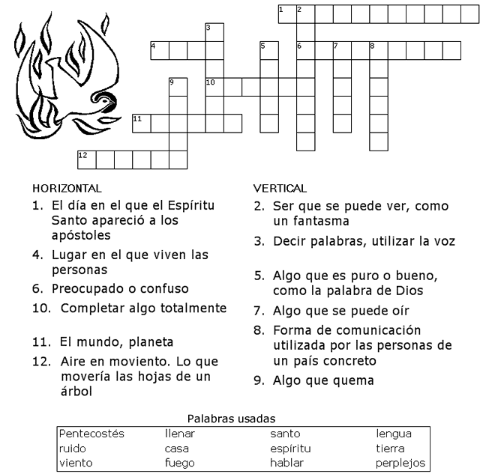

3.- Lee Hechos capítulo 4 versículo del 32 al 37; y Hechos capítulo 5 versículo del 1 al 11. Compara el comportamiento y la actitud de Bernabé con el de Ananías y Safira. ¿En qué estuvo mal esta pareja? De acuerdo a las enseñanzas de la Iglesia Primitiva.

Responde:
¿Qué te parecieron las actividades realizadas? Pinta

Indica lo que más te gusto de esta Guía de aprendizaje

Señala la actividad que más dificultad tuviste al realizar

